**Nom du fichier :**

INC-N2_PROBTP_PROD_AVAYA_Softphone-Avaya-One-X_Connexion-client_1.0.

# Contexte/Description

L’utilisateur n’arrive pas à se connecter au Softphone Avaya One X Communicator : 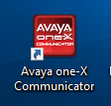

Deux cas :

1. **Problème de mot de passe :**

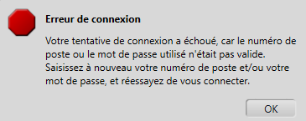

Le mot de passe par défaut est toujours « 1234 » mais les utilisateurs peuvent le modifier directement sur COMET .

**RESOLUTION : Voir 5.1**

1. **Problème de connexion au serveur :**

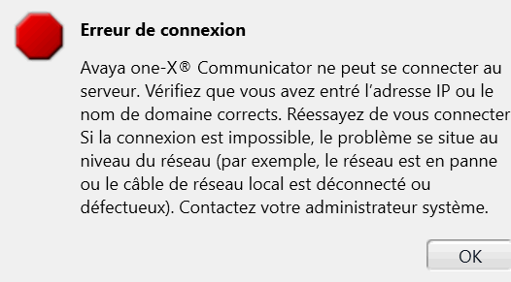

Lorsque le softphone est lancé pour la première fois par un utilisateur sur un poste – l’application va créer un fichier « utilisateur » et récupérer automatiquement les paramètres de configuration par défaut.

**RESOLUTION : Voir 5.2 ou 5.3**

# Prérequis / Habilitation

**Liste des prérequis pour effectuer la procédure :**

|  |  |
| --- | --- |
| **Compte AD** | **Oui** |
| **Accès postes utilisateurs** | **Oui** |
| **Accès COMET** | **Oui** |

# Paramètre d’entrée

**Liste des différents paramètres d’entrée afin de pouvoir réaliser la procédure :**

|  |  |  |
| --- | --- | --- |
|  | **Détails du paramètres** | **Valeurs possibles** |
| 1 |  |  |
| 2 |  |  |
| 3 |  |  |

# Impact

|  |  |  |
| --- | --- | --- |
| **Service non impacté** | **Service dégradé** | **Service indisponible** |
| **X** |  |  |

**Liste des impacts liés à la réalisation de procédure :**

# procédure a dérouler

1. **Résoudre le problème de mot de passe**
2. Demander à l’utilisateur de se connecter sur **COMET EXP** 
3. Cliquer sur **« Mon Bureau » et « Métier »**

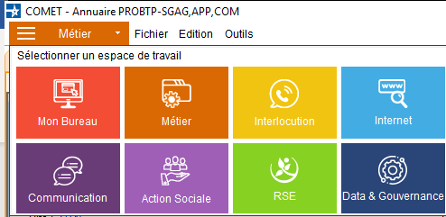

1. Choisir **« Annuaire »**

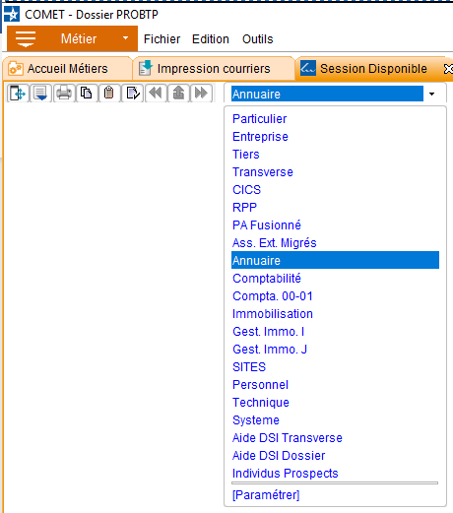

1. **Taper dans COP** : **« SGAG,APP,COM »,** on arrive sur la fiche tel de l’utilisateur
2. **Faire changer le mot de passe à l’utilisateur**
3. Faire tester la connexion à l’utilisateur

1. **Résoudre le problème de connexion au serveur automatiquement**
2. Fermer l’application Avaya One-X Communicator
3. Prendre la main sur le poste de l’utilisateur
4. Aller dans le dossier **« C:\Users\pbxxxxx\AppData\Roaming\Avaya »** *(pour voir AppData, il faut aller dans « Affichage » et cocher « Elements masqués)*
5. Supprimer le dossier **« Avaya one-X Communicator »**
6. Relancer l’application
7. Fermer directement la fenêtre de configuration

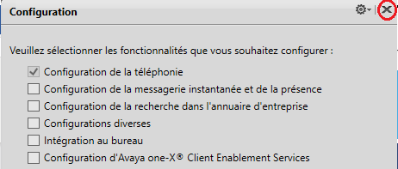

1. **Se connecter à l’application**
2. **Résoudre le problème de connexion au serveur manuellement**
   1. Lancer l’application et aller dans « Paramètres »

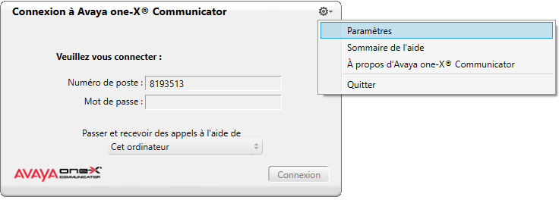

* 1. Aller sur l’onglet téléphonie
  2. Choisir le protocole **« H.323 »** ajouter les serveurs suivants : **« caacm-vip » et caessr1-cm »**

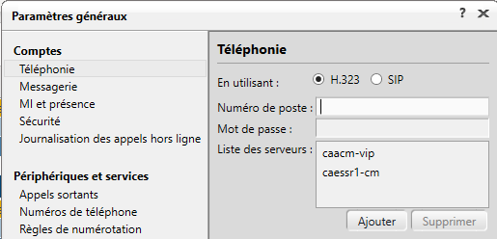

* 1. Aller sur l’onglet **« Messagerie »**
  2. Cocher la case **« Activer l’accès aux messages »** et rentrer l’extension **« 6208020 »** dans **« Composer ce numéro »**

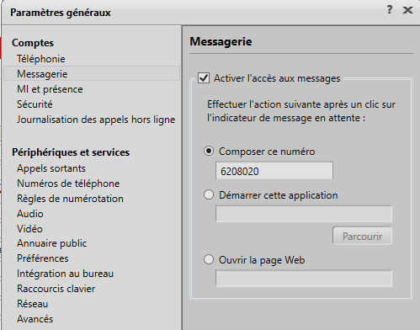

* 1. **Remplir les règles de numérotation :**

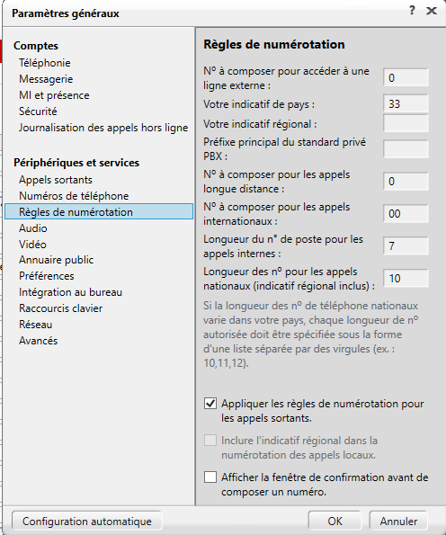

* 1. Aller à l’onglet **« Annuaire public »** et rentrer les champs suivants :

Type d’annuaire : **Active Directory**

Adresse du serveur : **DWPROBTP.PROBTP**

Racine de recherche : **OU=Utilisateurs,DC=DWPROBTP,DC=probtp**

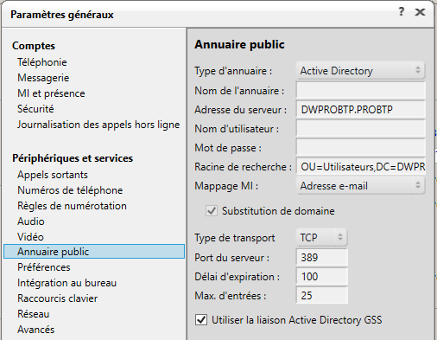

# Vérification

**Liste des vérifications à effectuer :**

**1.** L’utilisateur arrive bien à connecter avec son compte

**2.** L’utilisateur arrive bien à faire/recevoir des appels externes/internes